f
LAMPIRAN-LAMPIRAN
1. Dokumentasi Foto-Foto Wawancara
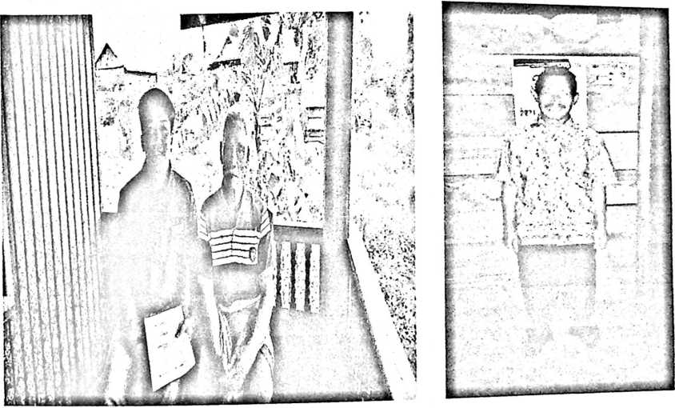
Wawancara Dengan Pemangku Adat
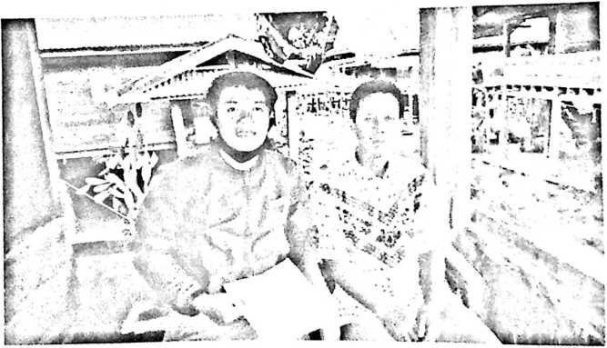
f

Wawancara dengan Majelis Gerej_{a} Tora’
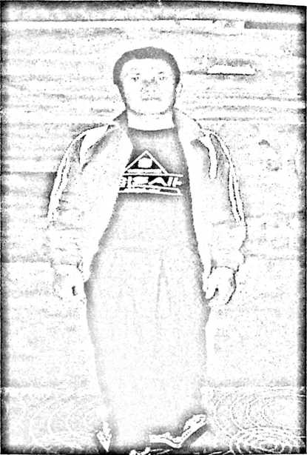
^{IJaJe}~a_{tImanue|Tanete}
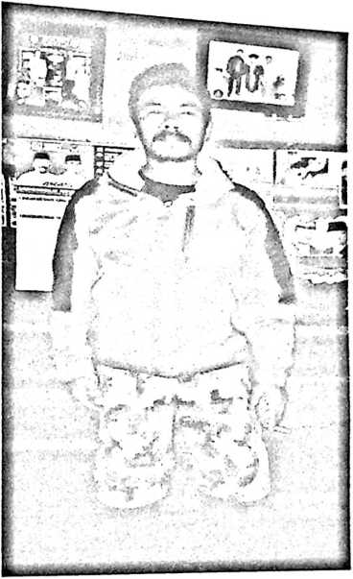
Wawancara Dengan Masyarakat (Awam)
